КОНСПЕКТ МАСТЕР-КЛАССА ДЛЯ ПЕДАГОГОВ
«КООРДИНАЦИОННАЯ ЛЕСТНИЦА КАК ЭФФЕКТИВНОЕ СРЕДСТВО РАЗВИТИЯ КООРДИНАЦИОННЫХ СПОСОБНОСТЕЙ У ДЕТЕЙ ДОШКОЛЬНОГО ВОЗРАСТА С НАРУШЕНИЕМ
ОПОРНО-ДВИГАТЕЛЬНОГО АППАРАТА»

Цель:
повышение уровня компетенции педагогов при использовании нового спортивного оборудования – координационно-скоростной лестницы для развития координационных способностей у детей дошкольного возраста.
Задачи:
- достижение максимального взаимодействия и взаимопонимания педагогов в вопросах развития координационных способностей у детей дошкольного возраста;
- совершенствование практических умений и навыков педагогов, необходимых в работе с детьми при использовании координационной лестницы;
- рефлексия собственного профессионального мастерства всеми участниками мастер-класса.
Участники мастер-класса: педагоги.
Ход мастер-класса:
1.Теоретическая часть.
Здравствуйте уважаемые коллеги, вашему вниманию предлагаю мастер-класс по теме «Координационная лестница как эффективное средство развития координационных способностей у детей дошкольного возраста с нарушениями опорно-двигательного аппарата».
Современные образовательные программы и требования к содержанию и методам работы, осуществляемые в ДОУ, нацелены на формирование двигательной культуры у дошкольников. В период дошкольного детства происходит быстрое изменение строения и функций организма, активно развиваются физические способности, среди которых ведущее место занимает координация движений.
Следовательно, в сложившихся условиях совершенно очевидна необходимость научного поиска более эффективных способов развития координационных способностей у детей. То есть использование современного спортивного оборудования, является перспективным средством повышения качества образовательной деятельности ДОУ. Одним из таких оборудований является – координационная лестница.
Перед тем, как перейти к технологии использования координационной лестницы, обратимся к понятию «координация». Координация — процессы согласования активности мышц тела, направленные на успешное выполнение двигательной задачи.
На мой взгляд, для развития такой важной физической способности у дошкольников как координация, нам поможет технология использования координационной лестницы.
Что же такое координационная лестница и для чего она нужна? Итак, координационная лестница или можно сказать по-другому координационно-скоростная лестница – это перекладины, связанные между собой веревками (стропами). Лестница размещается исключительно на горизонтальной плоскости. Если мы с вами посмотрим на нее, как вы думаете, на какую игру в детстве похожа координационная лестница? Она напоминает нанесенную мелом разметку для игры в «классики».
Координационная лестница предназначена для развития ловкости, скоростных качеств, баланса тела в движении, тренировки ускорений; она развивает чувства ритма и координации движений, позволяет отрабатывать технику основных двигательных действий.
Цель координационной лестницы: - развитие координационных и скоростных способностей у детей старшего дошкольного возраста.
Задачи:
Оздоровительные:
-укреплять опорно-двигательный аппарат и формировать правильную осанку;
-развивать физические качества: быстроту, ловкость, прыгучесть;
-укреплять связки нижних и верхних конечностей;
-развивать свод стопы и гармоничное телосложение.
Образовательные:
-упражнять в ходьбе, прыжках и беге в разном темпе, с разной частотой работы ног в ограниченном пространстве;
-учить совершать движения (ходьба, бег, прыжки) с изменением направления;
-закреплять умение преодолевать препятствия разного характера, сохранять равновесие.
Воспитательные:
-воспитывать самостоятельность, творчество, организованность, интерес к занятиям физкультурой;
-воспитывать желание быть здоровым и укреплять своё здоровье.
Коррекционные:
-корректировать физическое развитие путем применения специальных средств и методов, способствующих повышению функциональных возможностей, укрепляющих опорно-двигательный аппарат, сердечно-сосудистую и дыхательную системы.
Особенности коррекционной лестницы:
- вариативность (например, в применении: в разных видах двигательной активности, различных упражнениях; в изготовлении: из разнообразных материалов);
- мобильность (компактная, легкая);
- доступность (используется детьми всех уровней физической подготовленности, с детьми разного возраста);
- безопасность и простота в использовании.
При введении упражнений на координационной лестнице необходимо соблюдать основные педагогические принципы обучения, начиная с медленных и контролируемых движений, в дальнейшем постепенно переходя к более быстрым движениям, а также наращиванию координационной сложности. Для формирования соответствующих навыков у детей необходимо выполнять упражнения несколько раз, некоторые из них со временем стоит усложнять за счет увеличения скорости и дозировки выполнения, включения в работу рук. Как и во многих упражнениях на технику, здесь также важна правильность выполнения.
Координационную лестницу можно использовать в любой структурной части физкультурного занятия, как для разминок, утренней гимнастики, выполнения основных видов движений, так и в подвижных играх.
Рекомендации по использованию координационной лестницы:
1. Обязательная разминка и инструктаж по технике безопасности при выполнении упражнений на координационной лестнице.
2. Соблюдение дистанции между детьми 2-3 ячейки.
3. Не наступать на перекладины лестницы.
4. Правильная техника при выполнении упражнений на скорость.
5. Увеличение скорости выполнения упражнений возможно только при выполнении нескольких подходов.
2. Практическая часть.
Практикум для педагогов с использованием координационной лестницы.
Во второй части мастер-класса предлагаю вам практически познакомиться с техникой выполнения упражнений на координационной лестнице.
Во время упражнений на рейки не наступать, дистанцию соблюдать 2 – 3 ячейки.
Начнем, как обычно на любом занятии, с построения. Первое что мы сделаем – это разминка. Встали в одну колонну за мной и выполняем движения по показу на лестнице.
Разминка:
- обычная ходьба по одной ноге в ячейку, руки в стороны;
- ходьба на носках, руки вверх, в каждую ячейку;
- ходьба с высоким подниманием колена, руки за спиной, в каждую ячейку;
- бег с высоким подниманием колена, руки на поясе, в каждую ячейку;
- бег боком с забеганием и выбеганием в каждую ячейку;
- спокойная ходьба с упражнениями на дыхание.
Основные виды движений:
1. И. п. стойка лицом к лестнице с мячом; ходьба в первую ячейку с правой ноги, левую рядом приставить, мячом ударить во вторую ячейку, ходьба так же во вторую ячейку, мячом ударить в третью и т. д.
2. И п. боком к лестнице; перебрасывание мяча в парах на противоположных ячейках по свистку, заходя в ячейки приставным шагом (можно, стоя по разные стороны лестницы, перебрасывать мяч с отскоком от пола, попадая мячом в ячейку).
3. И. п. лицом к лестнице, руки на поясе, ноги вместе; прыжки в первую ячейку на двух ногах, прыжком ноги врозь за пределы второй ячейки (рис1,2)
4. И. п. стоя, лицом к лестнице, руки на поясе. Прыжком левой ногой в ячейку, другую ногу снаружи первой ячейки. Прыжком правой ногой в ячейку, поставив другую ногу снаружи первой ячейки (рис3.4).
5. И. п. стоя, лицом к лестнице, ноги вместе, руки на пояс.
Прыжок двумя ногами в первую ячейку. Во вторую –прыжок на одну ногу(левую) .В следующую ячейку –двумя ногами. В четвертую – прыжок на одну ногу(правую).(рис5.6).
Подвижная игра «Опасность»
Каждый встает в ячейку. По сигналу разбегаются по залу. Второй сигнал – останавливаются и закрывают глаза. В это время в некоторые ячейки кладутся фишки – туда больше вставать нельзя. Третий сигнал – открывают глаза и занимают пустые ячейки (любые). Кому не хватило, выбывает из игры.
Малоподвижная игра «Дом для цифры».
1 вариант: участники берут карточки с цифрами (цифры не видны – перевернуты) и находят ее домик на лестнице.
2 вариант: играют 3 человека. 1 берет карточку с числом, 2 других находят его соседей и встают в лестницу.
Рефлексия и подведение итогов мастер-класса.
Уважаемые педагоги, надеюсь, представленный вам опыт работы был полезен.
- Каково ваше отношение к использованию координационно-скоростной лестницы с детьми на занятиях по физической культуре?

ЛИТЕРАТУРА:
1. Назаренко Л. Д. «Развитие двигательно-координационных качеств как фактор оздоровления детей и подростков». - М.: Теория и практика физической культуры, 2001.
2. Лях В. И. «Координационные способности; диагностика и развитие». - М. : ТВТ Дивизион, 2006.
3. Сиротюк А. Л. « Коррекция развития интеллекта дошкольников». – М: ТЦ Сфера, 2008.
4. Токаева Т. Э. «Будь здоров, дошкольник. Программа физического развития детей 3-7 лет». – М. : ТЦ Сфера, 2016.

Приложение
Фото 1, 2
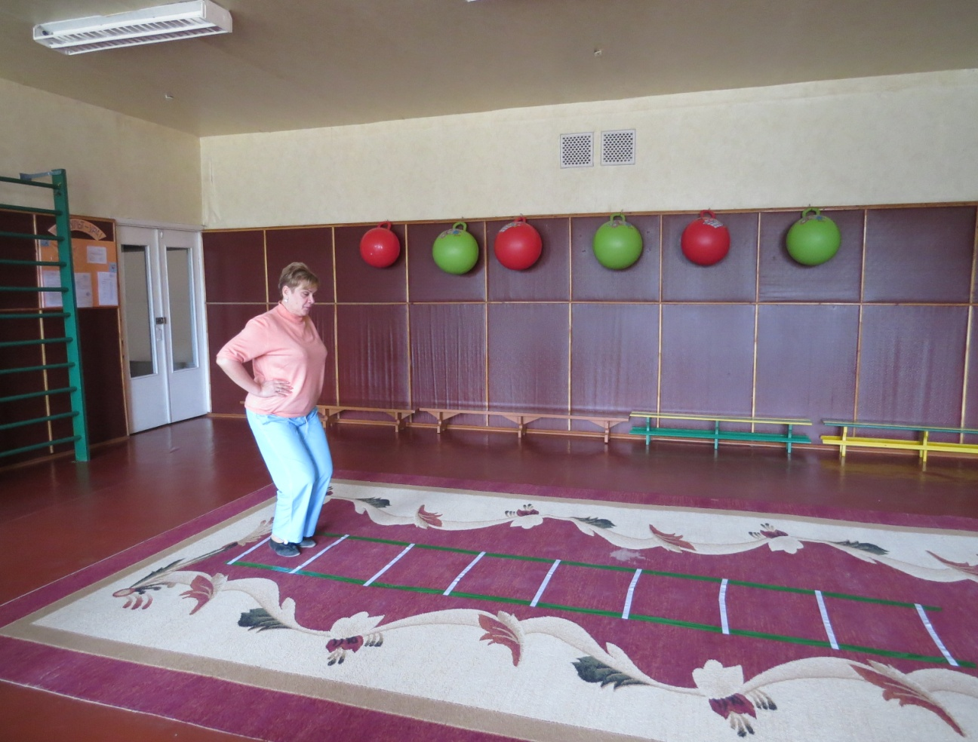
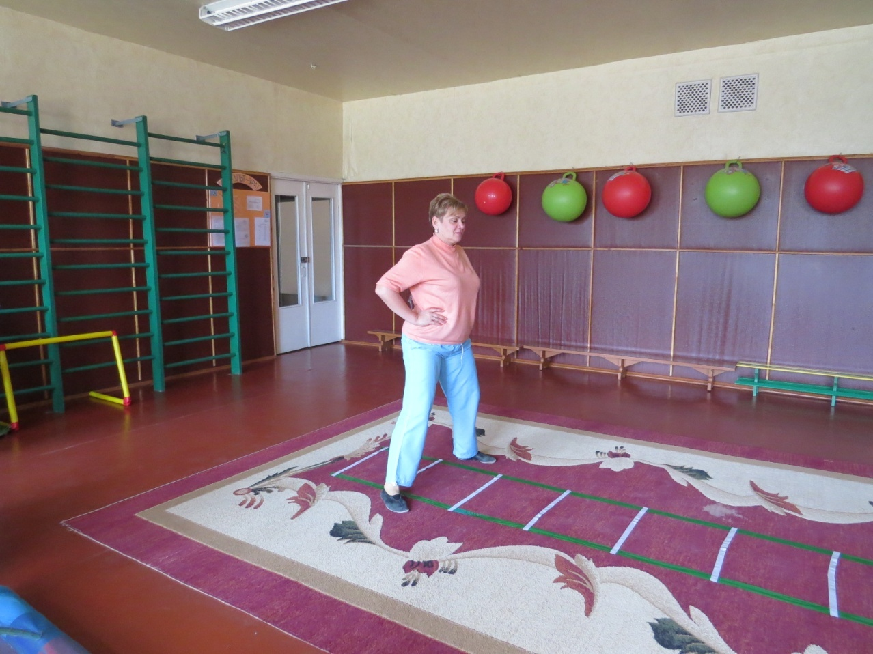
Фото 3, 4

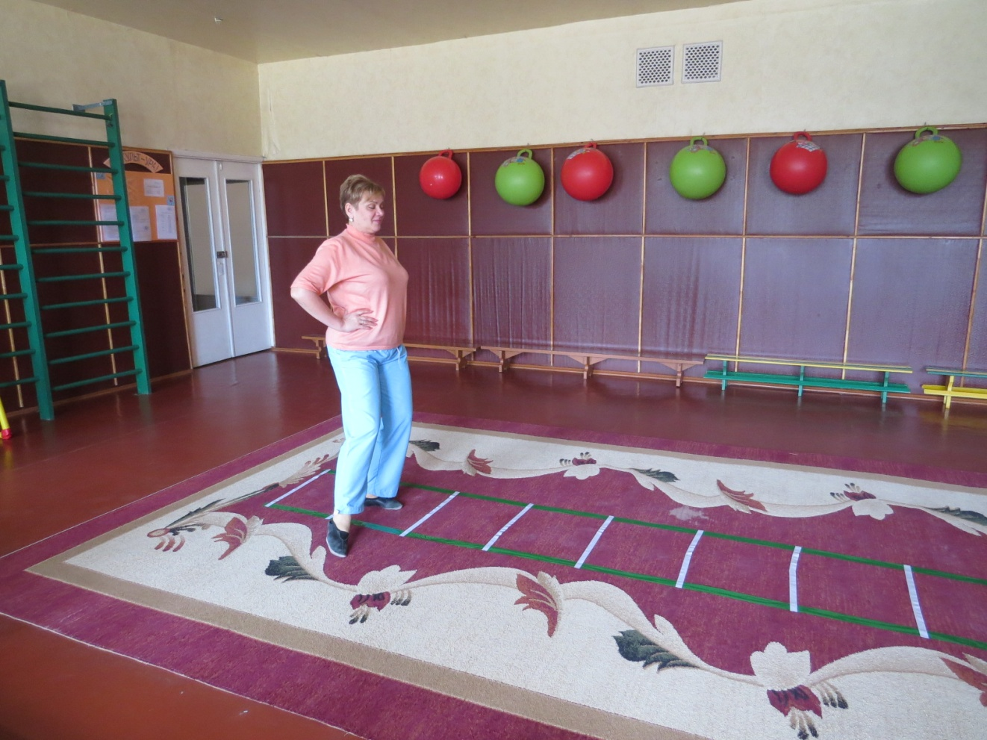
Фото 5, 6

